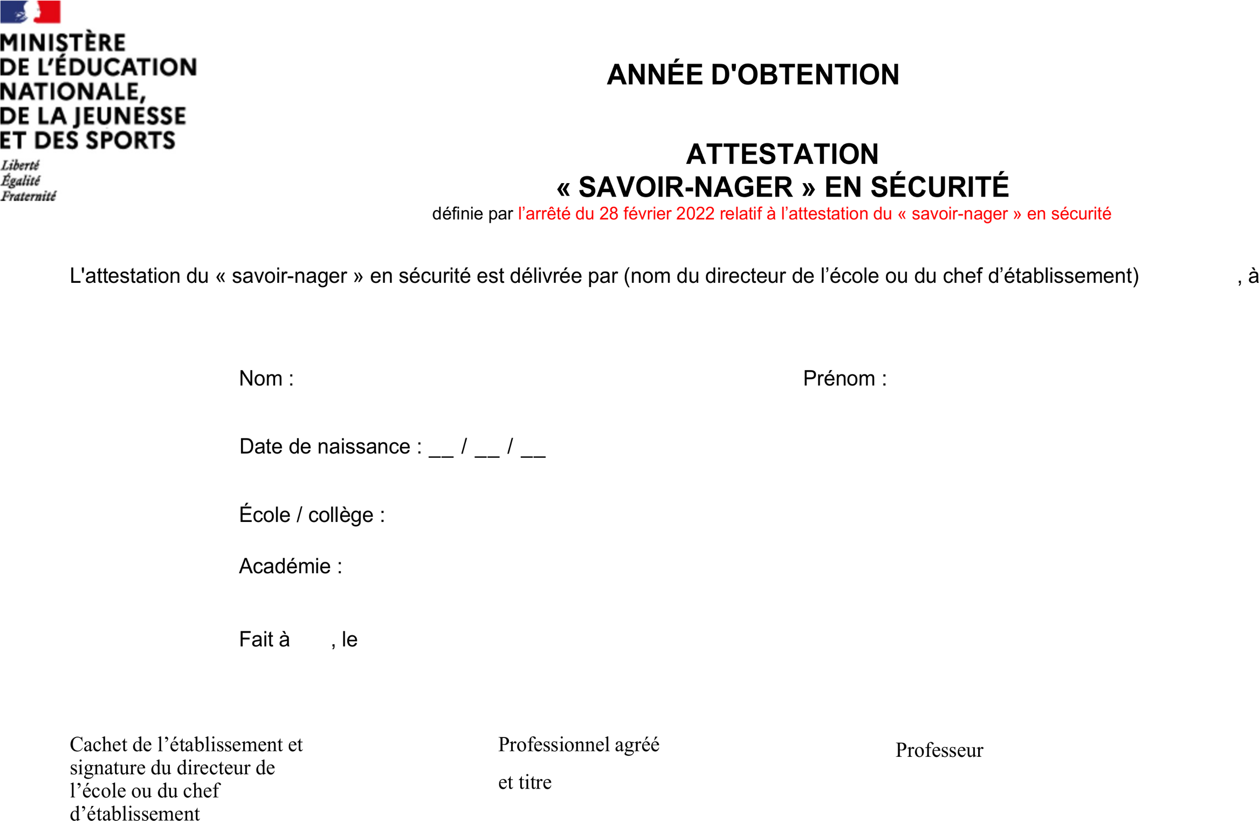

**Le professeur d’Éducation Physique et Sportive certifie que l’élève**

**A réussi le test défini par l’article A.322-3-2 du Code du sport.**

**CERTIFICAT DU**

**PASS - NAUTIQUE**

, le